2018-2019学年度高一年级第一学期四校期中联考
生物试题
试题分值：90 考试时间;2018.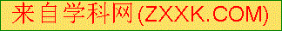11.10
一、单项选择题（每题2分共66分，每项只有一个答案符合题意的选项）
1. 流感病毒是引起流行性感冒的元凶,2018年1月,我国南方及北方大部分城市又爆发了一次大面积的流行性感冒,下面有关流感病毒的说法正确的是
A.流感病毒结构简单,仅含有核糖体一种细胞器
B.用细菌培养基可培养甲型HlNl病毒
C.流感病毒侵入人体后,不可以在人体细胞外独立生活
D.病毒属于生命系统的最小结构层次
2. 将特定的培养基装入锥形瓶培养酵母菌,由于操作不慎,培养基受到污染,不仅长出了酵母菌,还长出了细菌和霉菌等微生物。瓶中的一切生物构成了一个
A.种群 B.群落 C.生态系统 D.生物圈
3. “细胞学说”被恩格斯列为19世纪自然科学的三大发现之一,“细胞学说”创立的最重要的意义是
A.揭示了形形色色生物界中各种生物都是由细胞构成的
B.揭示了一切细胞都是具有生命活力的
C.揭示了生物体结构的统一性
D.揭示了组成动植物细胞的具体结构
4. 水华和赤潮分别是由于淡水水域和海水水域长期被污染,水体富营养化而产生的,都会给水产养殖业造成极大的经济损失。下列生物与这种现象关系密切的是
A.蓝藻类 B.苔藓类 C.草履虫 D.细菌类
5. 如图所示:甲图中①②表示目镜,③④表示物镜,⑤⑥表示物镜与载玻片之间的距离,乙和丙分别表示不同物镜下观察到的图像。下面描述正确的是
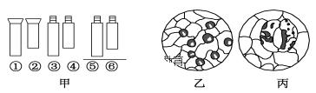

A.观察物像丙时应选用甲中①④⑥组合
B.从图中的乙转为丙,正确的调节顺序为:转动转换器→调节光圈→移动装片→转动细准焦螺旋
C.若丙是乙放大10倍后的物像,则细胞的面积增大为原来的10倍
D.若丙图观察到的细胞是位于乙图右上方的细胞, 从图中的乙转为丙时,应向右上方移动装片
6.下列有机化合物中,只含有C、H、O三种元素的是
A.氨基酸 B.核苷酸 C.脱氧核糖 D.磷脂
7. 下列各种糖类物质中,既存在于动物细胞内,又存在于植物细胞内的是
A.淀粉和核糖 B.葡萄糖、核糖和麦芽糖
C.核糖、脱氧核糖和葡萄糖 D.糖原、乳糖和蔗糖
8.下列关于蛋白质功能的举例不正确的是
A.催化作用——酶 B.运输作用——胰蛋白酶
C.调节作用——胰岛素 D.免疫作用——抗体
9. 血液中的血红蛋白和肌肉中的肌动蛋白的结构不同的原因是
A.所含氨基酸的种类和数目不同 B.所含氨基酸的排列顺序不同
C.蛋白质的空间结构不同 D.以上均正确
10.某小儿患佝偻病,发烧时就会抽搐,根据所学知识,建议他平时要补充
A.钙片和维生素D B.新鲜水果和蔬菜
C.谷物种皮和胡萝卜 D.蛋白质和糖类
11.人体内微量元素的含量甚微,但是对人体的健康却起着重要作用。下列各组元素全部是微量元素的是
A.Na、K、0、S B.B、Mo、Fe、Zn、Cu
C.N、H、0、P、C D.Fe、Ca、Cu、Mg、C
12. 在高倍镜下观察经过质量分数为1%的健那绿染液染色的人的口腔上皮细胞临时装片时,可以看到线粒体为以下哪种颜色
A.蓝绿色 B.无色 C.橙色 D.紫色
13.与RNA相比,DNA所特有的成分是
A.脱氧核糖和鸟嘌呤 B.核糖和尿嘧啶
C.脱氧核糖和胸腺嘧啶 D.核糖和胸腺嘧啶
14. 下列有关组成生物体化学元素的论述,正确的是
A.组成生物体和组成无机自然界的化学元素中,碳元素的含量最多
B.人、动物与植物所含的化学元素的种类差异很大
C.组成生物体的化学元素在无机自然界中都可以找到
D.不同生物体内各种化学元素的含量基本相似
15. 下列结构是氨基酸的是：
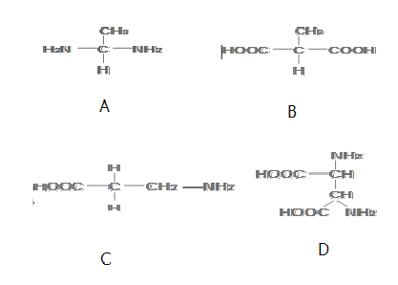

[来源:Z&xx&k.Com]

16.鱼体内的核酸水解后,不可能得到
A.1种五碳糖 B.4种脱氧核苷酸
C.5种碱基 D.8种核苷酸
17. 在下列物质中,对生物的生殖过程起重要调节作用的是
A.糖类 B.磷脂 C.维生素 D.固醇
18. 冬小麦要经过严寒的冬季,春季抽蘖,夏季收获。请比较细胞中的结合水与自由水的比值在其生长期冬季到春季的变化是
A.升高 B.下降 C.不变 D.波动不大
19. 下列用到显微镜的实验是
A.淀粉的鉴定 B.还原糖的鉴定
C.蛋白质的鉴定 D.脂肪的鉴定
20. 下图是根据细胞器的相似或不同点进行分类的, 下列选项中不是此图分类依据的是[来源:Zxxk.Com]
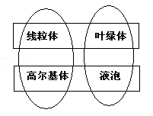
A．有无膜结构
B．单层膜还是双层膜
C．是否含有色素
D．是否普遍存在于动植物细胞中
21.细胞膜功能的复杂程度,主要取决于膜上的
A.磷脂含量 B.蛋白质的种类和数量
C.糖的种类 D.水含量
22.用丙酮从口腔上皮细胞中提取脂质,在空气—水界面上铺成单分子层,测得单分子层面积为,设细胞膜表面积为,则与关系最恰当的是
A. B. C. D.
23.新生儿小肠上皮细胞通过消耗ATP,可以吸收母乳中的氨基酸和乳球蛋白。物质被吸收的方式是
A.主动运输 胞吞 B.主动运输 主动运输
C.协助扩散 胞吞 D.胞吞 胞吞
24.在唾液腺细胞中，参与合成并分泌唾液淀粉酶的细胞器有;
A.核糖体 、内质网、高尔基体、细胞膜 B.线粒体、中心体、高尔基体、内质网
C.核糖体、高尔基体、内质网、线粒体 D.中心体、高尔基体、内质网、线粒体
25. 对细胞膜的化学组成描述最准确的一组是
A.脂质、蛋白质、无机盐 B.磷脂、蛋白质、糖脂
C.脂质、蛋白质、糖类 D.磷脂、糖蛋白、糖脂[来源:学科网ZXXK]
26.下图为从一细胞中分离得到的几种细胞器模式简图,被称为“养料制造车间”的是

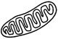
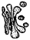
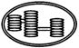
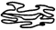
A. B. C. D.
27.下人体的白细胞和变形虫均能进行变形运动，吞噬整个细菌，这一事实说明了
A.细胞膜具有选择透过性 B.细胞膜具有一定的流动性
C.细胞膜具有一定的全透性 D.完整的保护作用
28. 当外界溶液浓度大于细胞液浓度时,植物细胞发生质壁分离现象。质壁分离是指
A.细胞膜与细胞质之间发生分离 B.细胞壁与细胞质之间发生分离
C.细胞壁与原生质层之间发生分离 D.细胞壁与原生质之间发生分离
29. 农作物施用化肥后要及时浇水,合理的解释是
A.降低土壤溶液的浓度,避免出现“烧苗”现象
B.化肥溶于水后会随水均匀分布于整个地块,避免施肥不均
C.浇水可促进根系对化肥的吸收
D.使化肥溶于水后随水一同进人根细胞
30.下列有关生物膜的叙述，不正确的是：
A.膜的组成成分可以从内质网膜转移到高尔基体膜，再转移到细胞膜
B.各种生物膜的化学组成和结构相似
C.生物膜是生物体内所有膜结构的统称
D.生物膜既各司其职，又相互协作，共同完成细胞的生理功能
31. 细胞正常地完成各项生命活动的前提条件是[来源:学科网]
A．细胞膜的选择透过性 B．细胞能进行主动运输
C．细胞含有各种有机物 D．细胞结构保持完整性
32. 将盛有一定浓度蔗糖溶液的透析袋口扎紧后浸于蒸馏水中，下图表示透析袋中蔗糖溶液浓度与时间的关系，正确的是
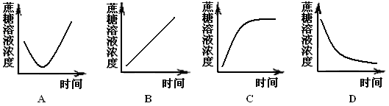
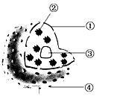
33. 下图是细胞核的结构模式图,下列关于各结构及其功能的叙述正确的是
A.①属于生物膜系统,将核内物质与细胞质分开
B.细胞核是细胞遗传和代谢中心
C.③与蛋白质的合成以及核糖体的形成有关
D.④有利于和从细胞核进入细胞质,实现核质之间的物质交换

二、非选择题（每空一分，共24分）
34.（6分） 下表列出了课本中部分实验的材料、实验内容,请回答下列有关问题:
组别 | 材料 | 实验试剂 | 观察内容
1 | 蛋清 | ___ | 溶液颜色变化
2 | 口腔上皮细胞 | 甲基绿和吡罗红染液 | DNA、RNA的分布
3 | 梨汁 [来源:学科网ZXXK] | 斐林试剂 | 溶液颜色变化
4 | 花生 | 苏丹Ⅲ染液 | 溶液颜色变化
（1）某同学做第1组实验时,若要探究蛋清中是否含有蛋白质,可用__________试剂进行检测。
(2)某同学做第2组实验时,观察到的实验现象是 ， 得到的结论是 。
(3)第3组实验结果为出现__________色沉淀。第4组实验的现象是出现__________。
(4)以上实验需要加热的是 （填写组别） 。
35.（6分）如图分别表示生物体内的生物大分子的部分结构模式图,据图回答下列问题:

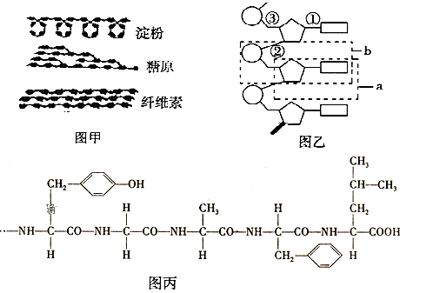

（1）图甲中的三种物质都是由许多 连接而成的.
（2）若图乙所示化合物为RNA,其基本组成单位是__________,可用图中字母__________表示.
（3）由丙图可知,该片段由__________种单体组成,在形成该片段时要脱去__________分子水。
（4）一分子肉毒类毒素至少含有__________个氨基。
36.（6分） 下图表示植物细胞亚显微结构模式图,请据图回答有关问题:
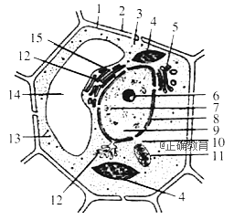

（1）如果该图表示植物的根尖细胞.则图中不应有的结构是【 】__________(【】填写数字， 上填名称)。
（2）图中具有两层膜的结构有 。（填写数字）该细胞不具有,动物细胞具有的细胞器是_ _________。
（3）细胞中的色素可以存在于__________(填写数字)中。
（4）图中所示细胞器可以存在于蓝藻细胞中的是__________。与主动运输相关的细胞器有 。
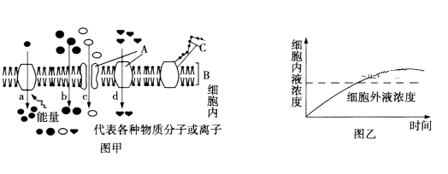
37.（6分） 如图为物质进出细胞膜的示意图,请据图回答下列问题:
（1）图甲中其基本骨架是 。大分子不能进入细胞膜的原因是因为细胞膜具有 。
（2） 图甲的的四个过程中,代表被动运输的是__________。代表葡萄糖从肠腔进入小肠上皮细胞的过程是图甲中的编号__________。图乙所示的方式可表示图甲中的__________。
（3）提取制备动物细胞膜,最好选用__________ 作为材料。

2018-2019学年度高一年级第一学期四校期中联考
生物试题答案

- 单项选择题（每题2分，共66分）
1—5 CBCAD 6---10 CCBDA 11---15 BACCD
16—20 ADBDA 21---25 BCACC 26---30 CBCAC
31---33 DDA
- 非选择题（共四题，每题6分，每空一分）（错别字不给分）
34.（1）双缩脲；（2）细胞核为绿色，细胞质为红色；DNA主要分布在细胞核，RNA主要分布于细胞质 （其他合理答案也可给分）
（3）砖红色 橘黄色 （4）3
35.(1)葡萄糖 （2）核糖核苷酸 b （3）5 4
（4）1
36.（1）【4】叶绿体 （2）4 、8 、11 （顺序可颠倒）
中心体
（3）4、14 (顺序可颠倒) （4）核糖体 核糖体、线粒体
37.（1）磷脂双分子层 选择透过性
（2）bcd a a （3）哺乳动物成熟的红细胞

